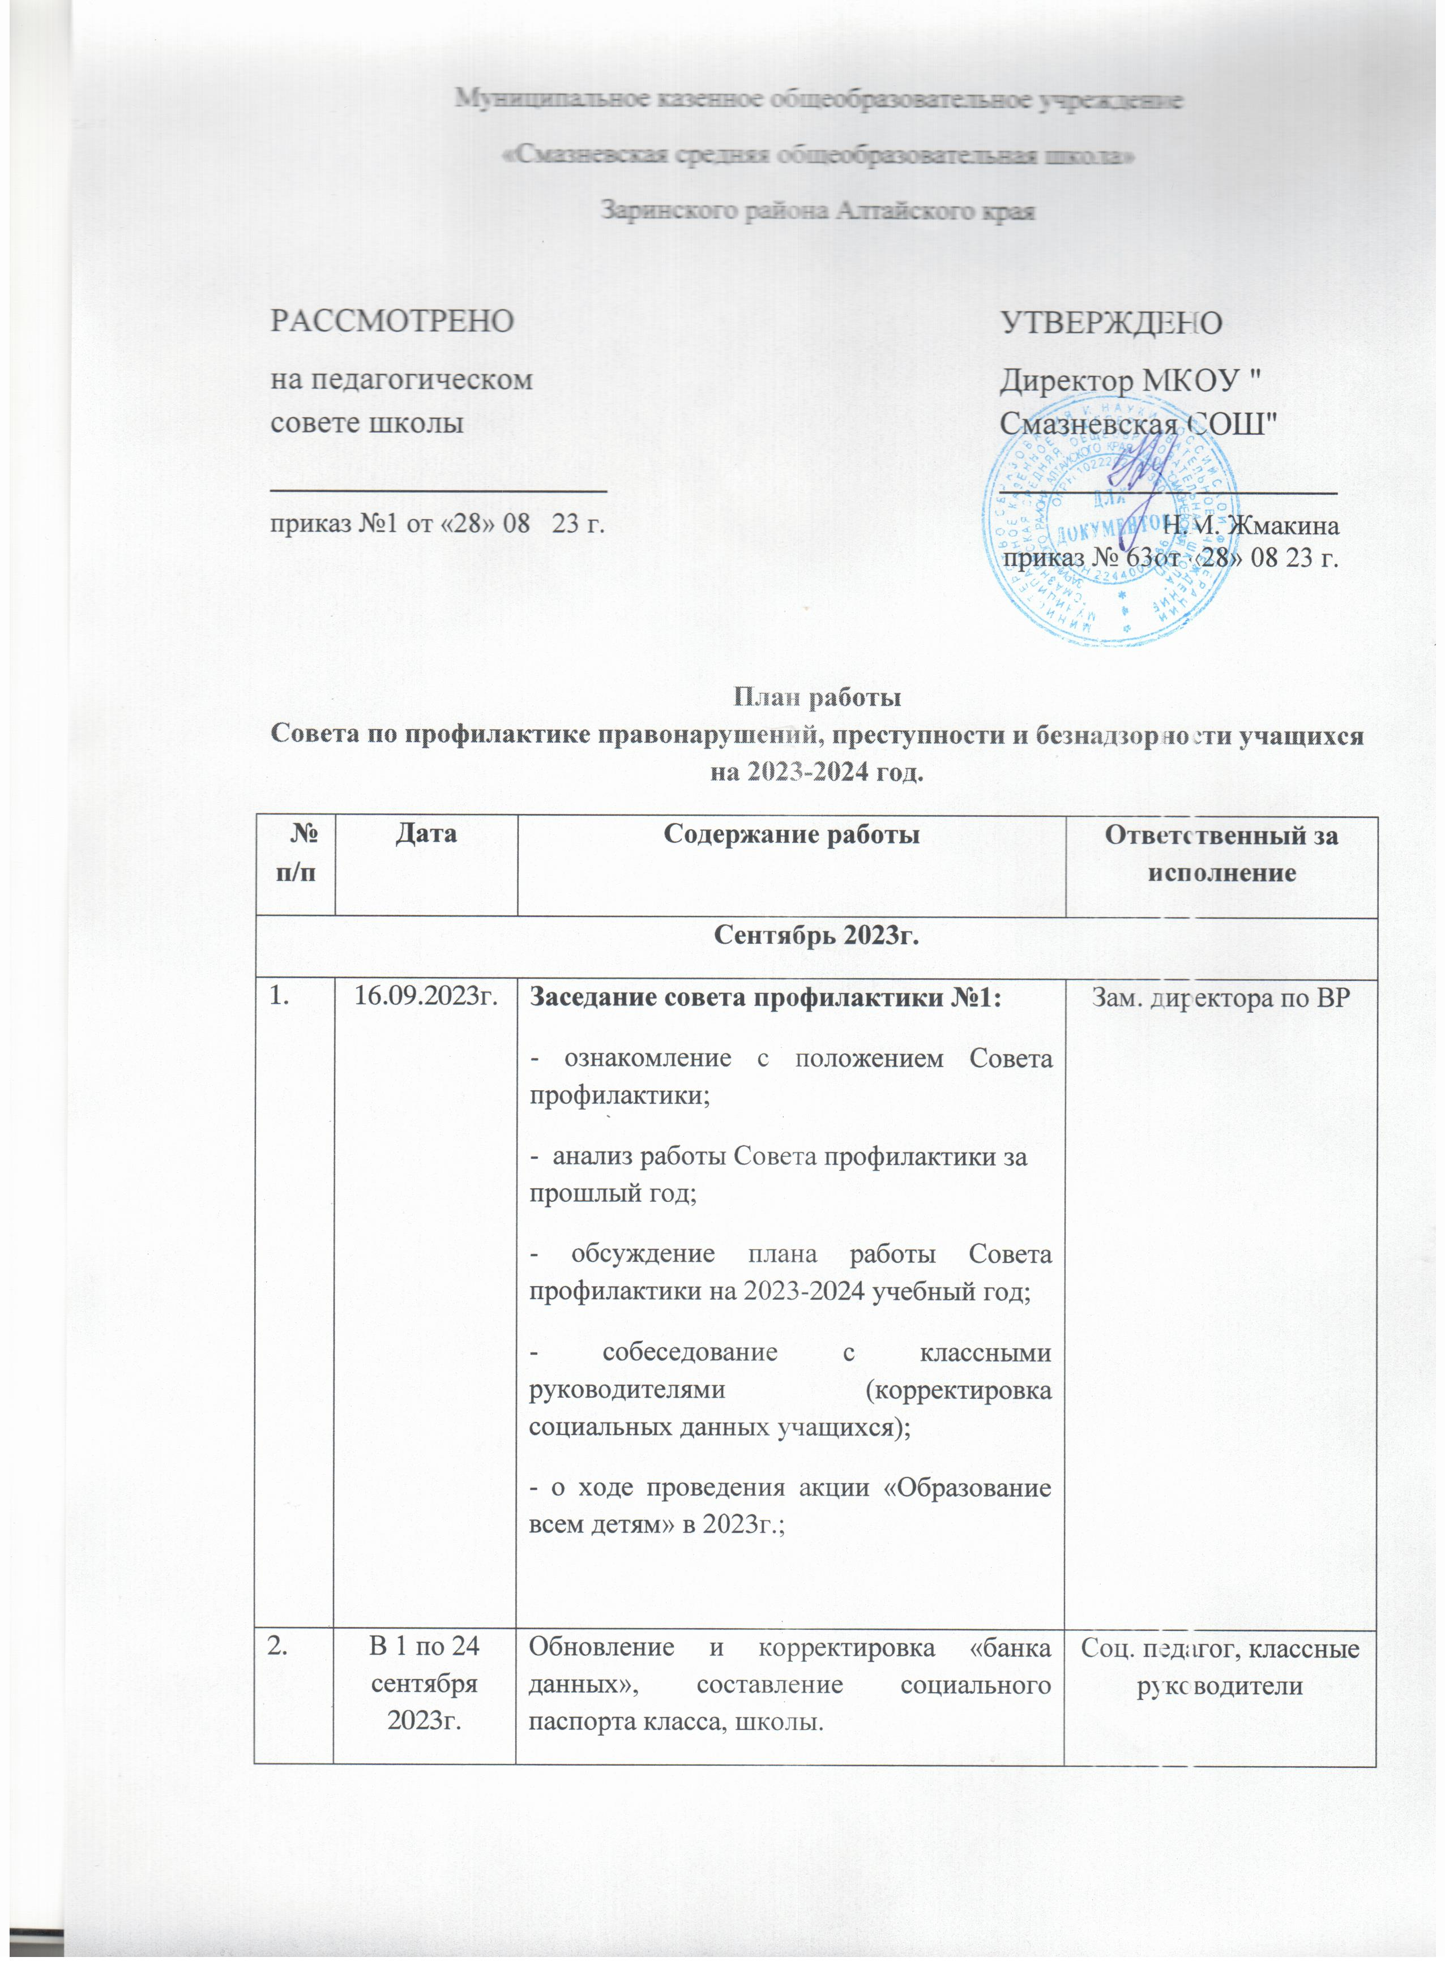

3. | С 1 по 31 октября 2023г. | - разработка стратегии работы по формированию и пропаганде здорового образа жизни среди учащихся;  - профилактика вредных привычек и правонарушений;  - выявление детей, склонных к правонарушениям;  - выявление семей, оказавшихся в социально – опасном положении. | Зам. директора по ВР, соц. педагог
4. | 18.10.2023г. | Заседание совета профилактики №2:  - рассмотрение ходатайств классных руководителей о снятии или постановке на внутришкольный учет.  - рассмотрение вопросов текущей успеваемости и поведении обучающихся. | Зам. директора по ВР,  соц. педагог  классные руководители
5. | С 1 по 10 октября 2023г. | Информация классных руководителей о занятости обучающихся в свободное время, состоящих на всех видах учета (кружки, секции и тд.) | Классные руководители
6. | С 1 по 31 октября 2023г. | Совместные рейды инспектора ОПДН с представителями совета профилактики, классными руководителями, в семьи детей, состоящих на всех видах учета. | Зам. директора по ВР,  соц. педагог  инспектор ПДН,  классные руководители
Ноябрь 2023г.
7. | С 1 по 30 ноября 2023г. | Совместная профилактическая работа с межведомственными организациями по профилактике правонарушений. | Зам. директора по ВР,  соц. педагог
8. | С 1 по 30 ноября 2023г. | Совместные рейды инспектора ПДН с представителями совета профилактики, классными руководителями в семьи детей группы «риска», в семьи детей состоящих на всех видах учета. | Зам. директора по ВР,  соц. педагог инспектор ПДН,  классные руководители
9. | 15.11.2023г. | Заседание совета профилактики №3:  - о ходе операции «Я и закон»;  - работа с семьями «группы риска». Информация классных руководителей о занятости обучающихся в свободное время, состоящих на всех видах учета (кружки, секции и тд.);  - рассмотрение вопросов текущей успеваемости и поведении обучающихся.  - Рассмотрение ходатайств классных руководителей о снятии или постановке на внутришкольный учет. | Зам. директора по ВР,  соц. педагог  классные руководители
Декабрь 2023г.
10. | 20.12.2023г. | Заседание совета профилактики №4:  - рассмотрение ходатайств классных руководителей о снятии или постановке на внутришкольный учет;  - рассмотрение вопросов текущей успеваемости и поведении обучающихся;  - итоги операции "Я и закон» в 2023 году;  - анализ деструктивного поведения обучающихся в МКОУ «Смазневская СОШ» за 1 полугодие 2023-2024 учебного года. | Зам. директора по ВР.,  соц. педагог  классные руководители
Январь 2024г.
11. | 17.01.2024г. | Заседание совета профилактики №5:  - обмен опытом классных руководителей по проблеме предотвращений нарушений дисциплины в классе и школе;  - рассмотрение вопросов текущей успеваемости и поведении обучающихся.  - рассмотрение ходатайств классных руководителей о снятии или постановке на внутришкольный учет. | Зам. директора по ВР,  соц. педагог  классные руководители
Февраль 2024г.
12. | 14.02.2024г. | Заседание совета профилактики №6:  - о ходе акции «Дети улиц» в 2024г.;  - рассмотрение вопросов текущей успеваемости и поведении обучающихся;  - рассмотрение ходатайств классных руководителей о снятии или постановке на внутришкольный учет;  - профилактическая беседа с классными руководителями «Разрешение конфликтных ситуаций». | Зам. директора по ВР,  соц. педагог  классные руководители
Март 2024г.
13. | 20.03.2024г. | Заседание совета профилактики №7:  - рассмотрение вопросов текущей успеваемости и поведении обучающихся;  - рассмотрение ходатайств классных руководителей о снятии или постановке на внутришкольный учет;  - итоги операции «Дети улиц» в 2024г. | Зам. директора по ВР,  соц. педагог  классные руководители
Апрель 2024г.
14. | 17.04.2024г. | Заседание совета профилактики №8:  - о ходе операции «За здоровый образ жизни» в 2024г.;  - предварительная информация о летней занятости учащихся, состоящих различных видах учета, анкетирование учащихся;  - рассмотрение вопросов текущей успеваемости и поведении обучающихся;  - рассмотрение ходатайств классных руководителей о снятии или постановке на внутришкольный учет. | Зам. директора по ВР,  соц. педагог  классные руководители
Май 2024г.
15. | С 1 по 31 мая 2024г. | - помощь в трудоустройстве учащихся и организация летнего отдыха. | Зам. директора по ВР,  соц. педагог
16. | 15.05.2024г. | Заседание совета профилактики №9:  - о ходе профилактической операции «Подросток»;  - анализ работы совета профилактики правонарушений за 2023-2024 учебный год.  - составление плана совета профилактики на 2024-2025 учебный год. | Зам. директора по ВР,  соц. педагог  классные руководители

